­­******

Научное студенческое общество

***И Н Ф О Р М А Ц И О Н Н О Е П И С Ь М О***

**Уважаемые коллеги!**

Приглашаем к участию

в Международной научно-практической конференции

студентов, аспирантов и молодых ученых

«Енисейские политико-правовые чтения».

14-18 мая 2018 года Юридический институт Сибирского федерального университета проводит Международную научно-практическую конференцию студентов, аспирантов и молодых ученых «Енисейские политико-правовые чтения». Конференция проводится совместно с Петербургским международным молодежным юридическим форумом.

В этом году помимо традиционных секций по теории и истории государства и права, гражданскому праву и процессу, уголовному праву и процессу, криминалистики и криминологии, международному праву и международным отношениям, финансовому и налоговому праву, теории и методике социальной работы будут организованы мастер-классы и круглые столы.

Полная программа конференции будет опубликована на сайте 12 мая 2018 г.

*Участники конференции:* студенты (специалисты, бакалавры или магистры), аспиранты, соискатели и молодые ученые любой страны мира в возрасте до 35 лет.

*Рабочие языки:* русский, английский и немецкий.

Регистрация участия осуществляется посредством представления тезисов докладов ***на кафедру, организующую соответствующую секцию***. Срок регистрации и подачи материалов - с 28 апреля до 12 мая 2018 года (включительно).

Заявки, поданные любым иным способом (по электронной почте, телефону и др.), ***не принимаются***.

***Публикация материалов***

***Международной научно-практической конференции***

***студентов, аспирантов и молодых ученых***

«Енисейские политико-правовые чтения»

По итогам Конференции издается электронный сборник научных трудов участников. Ссылка на электронный сборник появится на сайте Юридического института СФУ: <http://law.sfu-kras.ru>. Представляемые материалы для опубликования и выступления должны соответствовать требованиям к их оформлению.

*Требования к оформлению доклада:*

При оформлении докладов следует руководствоваться следующими требованиями:

* поля - 2,5 см. со всех сторон;
* шрифт - Times New Roman 12;
* отступ абзаца - 1,5 см.;
* межстрочный интервал – одинарный;
* в левом верхнем углу указывается УДК;
* изображения следует подписывать жирным курсивом с указанием номера изображения и его названия (*выравнивать по центру*).

*Образец оформления названия доклада:*

Название доклада пишется заглавными буквами и жирным шрифтом, выравнивается по центру. Под названием доклада указывается Ф.И.О. докладчика (*шрифт – жирный*). На следующей строке указывается научный руководитель его ученая степень и фамилия/инициалы (*шрифт – жирный*). Сокращение ученой степени руководителя указывается в соответствии со списком сокращений ученых степеней и званий. Строкой ниже следует указать название университета (*нежирным курсивом*).

При использовании в текстовом научной работы материалов (формул, таблиц, цитат, иллюстраций и т.п.) из других документов необходимо дать библиографическую ссылку на документ, из которого был заимствован материал. Библиографические ссылки оформляются списком использованных источников в алфавитном порядке. Список использованных источников размещается после основного текста научной работы. Пример оформления библиографических ссылок содержится в Приложении В.

Для обозначения заимствованного фрагмента внутри текста помещают отсылку к списку использованных источников. Отсылку, содержащую порядковый номер источника, на который ссылаются, приводят в ***квадратных скобках***.

Материалы, представленные позднее даты завершения приема докладов, не рассматриваются. В электронный сборник материалов конференции входят все присланные доклады, сборник выставляется на сайте конференции.

Организаторы научной конференции имеют право отклонить от публикации статьи, не соответствующие требованиям и не отвечающие тематике мероприятия.

Приложение А

**Пример оформления доклада**

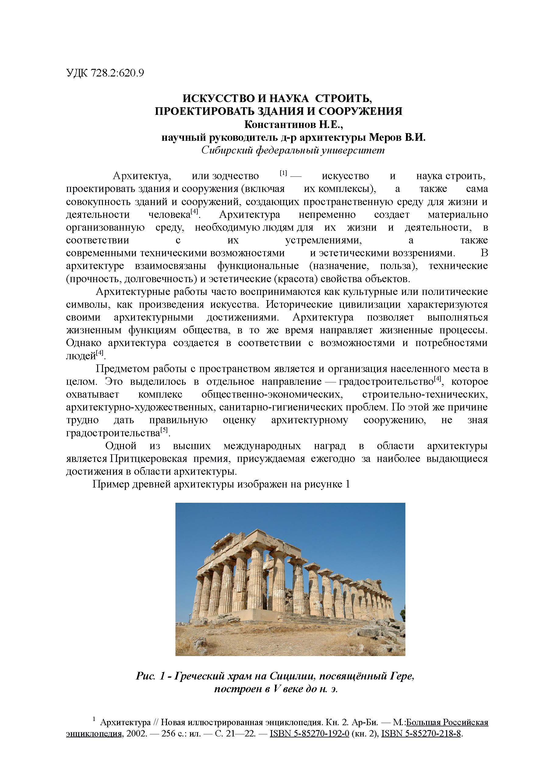

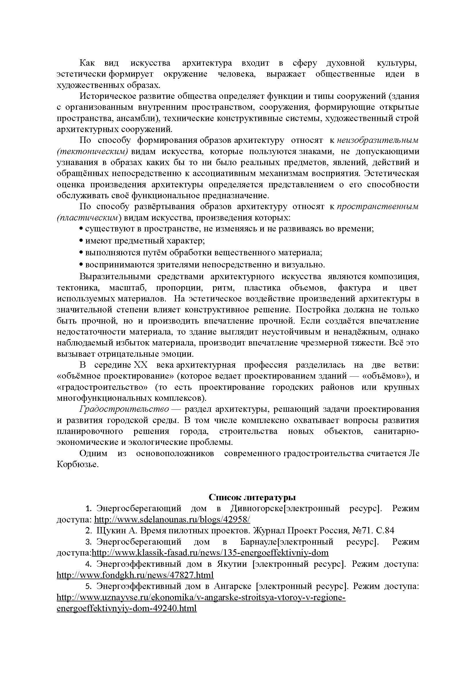

Приложение В

1. **Примеры оформления сносок**

**Нормативные законодательные акты**

1. Конституция Российской Федерации : офиц. текст. – Москва : Маркетинг, 2001. – 39 с.
2. Гражданский кодекс Российской Федерации : в 4 ч. : по состоянию на 1 февр. 2010 г. – Москва : Кнорус, 2010. – 540 с.
3. О координации международных и внешнеэкономических связей субъектов Российской Федерации : федер. закон Российской Федерации от 4 янв. 1999 г. № 4-ФЗ // Российская газета. – 1999. – 16 янв.
4. Трудовой кодекс Российской Федерации : федер. закон от 30.12.2001. № 197-ФЗ. – Москва : ОТиСС, 2002. – 142 с.
5. Архив Федерального Арбитражного суда Московского округа за 2001 г. Дело № КА-А40/2385-01.
6. По делу о проверке конституционности статей 180, 181, пункта 3 части 1 статьи 187 и статьи 192 АПК РФ: Пост. КС РФ от 3 февр. 1998 г. №5-П // СЗ РФ. – 1998. – №6. – Ст. 784.
7. О некоторых вопросах применения судами Конституции Российской Федерации при осуществлении правосудия: Пост. ПВС РФ от 31 окт. 1995 г. №8 // БВС РФ. – 1996. – №1.

**Книги одного автора**

1. Маергойз, Л. С. Элементы линейной алгебры и аналитической геометрии : учебник / Л. С. Маергойз. – Москва : АСВ, 2004. – 232 с.
2. Калыгин, В. Г. Промышленная экология : учебное пособие / В. Г. Калыгин. – Москва : Академия, 2004. – 431 с.
3. Макаров, Е. Ф. Справочник по электрическим сетям : в 6 т. / Е. Ф. Макаров; под. ред. И. Т. Горюнова, А. А. Любимова. – Москва : Папирус Про, 2003. – Т.2. – 622 с.

**Книги двух авторов**

1. Соколов, А. Н. Гражданское общество: проблемы формирования и развития (философский и юридический аспекты) : монография / А. Н. Соколов, К. С. Сердобинцев ; под общ. ред. В. М. Бочарова. – Калининград : Калининградский ЮИ МВД России, 2009. – 218 с.
2. Агафонова, Н. Н. Гражданское право : учеб. пособие для вузов / Н. Н. Агафонова, Т. В. Богачева ; под. общ. ред. А. Г. Калпина ; Мин-во общ. и проф. образования РФ, Моск. гос. юрид. акад. – Изд. 2-е, перераб. и доп. – Москва : Юрист, 2002. – 542 с.
3. Гудников, В. А. Экологическая экспертиза. Т. 1. Градостроительная документация. Сборник законодательных и нормативных документов / В. А. Гудников, В. Н. Седых. – Москва : Энергосервис, 2005. – 560 с.

**Книги трех авторов**

1. Киричек, А. В. Технология и оборудование статико-импульсной обработки поверхностным пластическим деформированием : науч. изд. / А. В. Киричек, Д. Л. Соловьев, А. Г. Лазуткин. – Москва : Машиностроение, 2004. – 287 с.
2. Дикаревский, В. С. Обработка осадков сточных вод : учеб. пособие / В. С. Дикаревский, В. Г. Иванов, Н. А. Черников. – Санкт-Петербург : Петербургский гос. ун-т путей сообщения, 2001. – 36 с.

**Книги четырех и более авторов**

1. Маркетинговые исследования в строительстве : учеб. пособие для студентов спец. «Менеджмент организаций» / О. В. Михненков, И. З. Коготкова, Е. В. Генкин, Г. Я. Сороко. – Москва : Гос. ун-т управления, 2005. – 59 с.
2. Интегрированный урок по химии : метод. рекомендации / С. Г. Ахмерова [и др.]. – Уфа : БИРО, 2002. – 15 с.
3. История России : учеб. пособие для студентов всех специальностей / В. Н. Быков [и др.] ; отв. ред. В. Н. Сухов ; М-во образования Рос. Федерации, С-Петерб. гос. лесотехн. акад. – 2-е изд., перераб. и доп. – Санкт-Петербург : СПбЛТА, 2001. – 231 с.
4. Нестационарная аэродинамика баллистического полета / Ю. М. Липницкий [и др.]. – Москва, 2003. – 176 с.

**Книги под заглавием**

1. Актуальные проблемы социального менеджмента : научный сборник / Сарат. техн. ун-т ; ред. А. С. Борщов. – Саратов : Аквариус, 2002. – 210 с.
2. Управление бизнесом : сб. статей. – Нижний Новгород : Изд-во Нижнегородского ун-та, 2009. – 243 с.
3. На пути к гражданскому обществу : материалы междунар. науч.-практ. конф., 6 – 7 дек. 2002 г. / под ред. О. П. Дроздова. – Санкт-Петербург, 2003. – 98 с.

**Диссертации**

1. Покровский, А. В. Устранимые особенности решений эллиптических уравнений : дис. … д-ра физ.-мат. наук : 01.01.01 / Покровский Андрей Владимирович. – Москва, 2008. – 178 с.
2. Вишняков, И. В. Модели и методы оценки коммерческих банков в условиях неопределенности : дис. … канд. экон. наук : 08.00.13 / Вишняков Илья Владимирович. – Москва, 2002. – 234 с.
3. Вербицкая Н. А. Злоупотребления при эмиссии корпоративных ценных бумаг : дис. … канд. юрид. наук : 12.00.08 / Вербицкая Наталья Александровна. – Красноярск, 2007. – 192 с.

**Авторефераты диссертаций**

1. Меркулова, М. Е. Архитектура Красноярска XIX – начала XX века. Стилевые характеристики : автореф. дис. ... канд. искусствоведения : 18.00.01 / Меркулова Мария Евгеньевна. – Москва, 2005. – 24 с.
2. Лукина, В. А. Творческая история «Записок охотника» И. С. Тургенева : автореф. дис. ... канд. филол. наук : 10.01.01 / Лукина Валентина Александровна. – Санкт-Петербург, 2006. – 26 с.

**Депонированные научные работы**

1. Бураков, Д. А. Обзор математических моделей склонового и речного стоков / Д. А. Бураков, Е. Д. Карепова, В. В. Шайдуров ; Ин-т вычисл. моделир. СО РАН. – Красноярск, 2006. – 48 с. - Деп. в ВИНИТИ 24.03.06, № 311–В2006.
2. Разумовский, В. А. Управление маркетинговыми исследованиями в регионе / В. А. Разумовский, Д. А. Андреев. – Москва, 2002. – 210 с. – Деп. в ИНИОН Рос. акад. наук 15.02.02, № 139876.

**Электронные ресурсы**

1. Гражданский кодекс Российской Федерации. В 4 ч. Ч. 2 [Электронный ресурс] : федер. закон от 26.01.1996 № 14-ФЗ ред. от 30.11.2011. // Справочная правовая система «КонсультантПлюс». – Режим доступа: http://www.consultant.ru.
2. О судах общей юрисдикции в Российской Федерации [Электронный ресурс] : федер. конституционный закон от 07.02.2011. № 1-ФКЗ (в ред. Федеральных конституционных законов от 01.06.2011 N 3-ФКЗ, от 08.06.2012 N 1-ФКЗ, от 10.07.2012 N 2-ФКЗ, от 01.12.2012 N 3-ФКЗ) // Справочная правовая система «КонсультантПлюс». – Режим доступа: http://www.consultant.ru.
3. О естественных монополиях [Электронный ресурс] : федер. закон от 17.08.1995 № 147-ФЗ ред. от 25.06.2012 // Справочная правовая система «КонсультантПлюс». – Режим доступа: http://www.consultant.ru.
4. Исследовано в России [Электронный ресурс] : многопредмет. науч. журн. / Моск. физ.-техн. ин-т. – Электрон. журн. – Долгопрудный : МФТИ, 1998. – Режим доступа: http://zhurnal.mipt.rssi.ru.
5. Насырова, Г. А. Модели государственного регулирования страховой деятельности [Электронный ресурс] / Г. А. Насырова // Вестник Финансовой академии. – 2003. – №4. – Режим доступа: http://vestnik.fa.ru/4(28)2003/4.html.
6. Астафьева, Е. А. Материаловедение. Микроструктура железоуглеро-дистых сплавов [Электронный ресурс] : лаб. практикум / Е. А. Астафьева, О. Ю. Фоменко. – Красноярск : ИПЦ КГТУ, 2003. – 1 электрон. опт. диск (CD-ROM).
7. Электронный каталог ГПНТБ России [Электронный ресурс] : база данных содержит сведения о всех видах лит., поступающей в фонд ГПНТБ России. – Москва, [199–]. – Режим доступа: http://www.gpntb.ru/win/search/help/el-cat.html.
8. Устройство комплектное распределительное напряжением 6-10 кВ на токи 630-2000 А СЭЩ®-63 (К-63) : техн. информация : ТИ – 071-2009, версия 2.8 / ЗАО «ГК «Электрощит» – ТМ Самара». // ЗАО Группа Компаний ЭЛЕКТРОЩИТ [сайт]. – Самара, 2013. – Режим доступа: http://www.electroshield.ru

**Статья из журнала**

1. Кузьмин, А. М. Теория решения изобретательских задач / А. М. Кузьмин // Методы менеджмента качества. – 2005. – № 1. – С. 31–34.
2. Геращенко, С. М. Экология города / С. М. Геращенко // Вестник : теоретический и науч.-практический журнал / Международная академия наук экологии и безопасности жизнедеятельности. – Санкт-Петербург ; Красноярск, 2005. – Т. 10, № 4. – С. 55–59.

**Статья из журнала, опубликованная в двух номерах**

1. Медведев, В. И. Экологическое сознание / В. И. Медведев, А. А. Алдашева // Экология человека. – 2001. – № 3. – С. 17–20 ; № 4. – С. 20–22.

**Статья из сериального издания**

1. Рудаков, Л. И. Преподавание гуманитарных дисциплин / Л. И. Рудаков // Вестн. Моск. ун-та. Сер. 3. Философия. – 2004. – № 7. – С. 12–17.

**Статья из книги**

1. Новиков, А. Б. Экологическое сознание / А. Б. Новиков // Эволюция культуры : сб. науч. тр. / Воронеж. гос. ун-т. – Воронеж, 2001. – С. 37–46.

**Глава из книги**

1. Енджиевский, Л. В. Одноэтажные производственные здания с решетчатыми ригелями / Л. В. Енджиевский // Металлические конструкции. В 3 т. Т. 2. Конструкции зданий : учебник для строительных вузов / В. В. Аржаков [и др.]. – Москва, 2002. – Гл. 2. – С. 66–195.

**Ссылка на работу в избранных трудах**

1. Чечот, Д. М. Административная юстиция : Теоретические проблемы. – Л., 1973 // Избранные труды по гражданскому процессу. – СПб, 2005. – С. 304.

**Ссылка на комментарии (с указанием отв. редактора или под ред.)**

1. Комментарий к ФЗ «…» / отв. ред. А.А. Иванов, С.С. Сидоров. – М.: Infotropic Media, 2011. – C. 501. [автор комментария – И.И. Иванов]

**На автора главы в учебнике, коллективной монографии и т.п.**

1. Курс советского гражданского процессуального права / Под ред. А.А. Мельникова. Т. 1. – М., 1981. – С. 449-450 [автор главы – А.А. Добровольский].

**На статью в сборнике статей/материалах конференций**

1. Сахнова, Т. В. Институт судебной экспертизы в системе доказательственного права // Теория и практика судебной экспертизы : Материалы международн. конф., 14-15 февр. 2007 г., Москва. – М.: ТК Велби, Изд-во Проспект, 2007. – С. 32-38.
2. **Правила употребления некоторых принятых сокращений**
3. Указ. соч. С.5. – если в пределах статьи дается ссылка на одну работу одного автора (изданную на русском языке).

Если же в статье даются ссылки на 2 и более работ одного автора, то во 2ой и последующих ссылках повторяются фамилия, инициалы и название работы (остальные сведения- место, год издания – не дублируются).

1. Там же. – если на одной странице подряд идут две сноски на одну работу одного автора.
2. Op. cit. – латинское – opus citatum – употребляется в случаях, как и 1. – но в отношении автора, чья работа - на иностранном языке.

При этом сокращение «страница» употребляется на языке оригинала (а не на латыни).

Например : Op. cit. P. 4. Или: Op. cit. S. 15.

1. Ib. – от латинского ibidem – в тех же случаях, что и 2. , - но в отношении работы на иностранном языке.
2. *Он же / Она же:* используется, если в одной сноске дается ссылка на 2 и более работ одного автора.
3. **Указатель сокращений:**

**АПК** – Арбитражный процессуальный кодекс Российской Федерации

**ГПК** – Гражданский процессуальный кодекс Российской Федерации

**ГК** – Гражданский кодекс Российской Федерации

**КоАП** – Кодекс Российской Федерации об административных правонарушениях

**БНА** – Бюллетень нормативных актов федеральных органов исполнительной власти

**БВС РФ** – Бюллетень Верховного Суда Российской Федерации

**ВВС СССР** – Ведомости Верховного Совета СССР

**Ведомости СНД и ВС** **РСФСР (РФ)** – Ведомости Съезда народных депутатов и Верховного Совета РСФСР (Российской Федерации)

**СЗ РФ** – Собрание законодательства Российской Федерации

**СПП СССР, РФ** – Собрание постановлений Правительства СССР, Российской Федерации

**ВС РФ** - Верховный Суд Российской Федерации

**ВАС РФ** – Высший Арбитражный Суд Российской Федерации

**КС РФ** – Конституционный Суд Российской Федерации

**ФЗ РФ** – Федеральный закон Российской Федерации

**ФКЗ РФ** – Федеральный конституционный закон Российской Федерации